峰峰矿区司法局
权责事项清单办事指南和流程图

2023年

办事指南
1.对公民法律援助申请的审批事项办事指南
法律援助机构自收到法律援助人员提交的立卷材料之日起30日内进行审查。对于立卷材料齐全的，应当按照规定通过法律援助人员所属单位向其支付办案补贴。
2.法律援助补贴发放事项办事指南
申请人向法律援助中心提出申请，提交申请材料（身份证明、案件材料）。
符合受理条件且材料齐全的，申请人填写《法律援助申请表》；材料不齐全的，一次性告知申请人需补充的材料。申请人未按要求补充材料或者作出说明的，视为撤回申请。
审查并作出决定
依据《法律援助法》法律援助机构应当自收到法律援助申请之日起七日内进行审查，作出是否给予法律援助的决定。决定给予法律援助的，应当自作出决定之日起三日内指派法律援助人员为受援人提供法律援助；决定不给予法律援助的，应当书面告知申请人，并说明理由。
3.对人民调解员因从事工作误工补贴、致伤残、牺牲的救助、抚恤给付事项办事指南
申请人申请、递交相关材料，区司法局相关科室受理，区司法局相关科室对材料进行审核，符合救济、抚恤条件的进行救济、抚恤；不符合救济、抚恤条件的向申请人说明原因，发放救助、抚恤。
4.对峰峰矿区司法局人民调解员补贴发放办事指南
司法局对收到各乡镇提交的调解卷宗材料进行审查。对于通过审查的卷宗，确定补贴标准，发放补贴。

5.律师事务所年度检查考核初审办事指南
一、自查：律师所组织完成对本所律师执业年度考核、本所执业和关情况总结；
二、受理：区司法局接受在规定的时间内报送年度检查考核材料；
三、审查：区司法局收到律师所执业情况和报送的材料后进行审查，发现报送的执业情况报告及有关材料不齐全或者有异议的，要求律师所予以补充或者作出说明。最后出具审查意见和考核等次评定建议；
四、上报：区司法局审查完毕后将审查意见和考核等次评定建议，连同律师所报送的材料，一并上报市级司法行政机关；
五、承办科室：区司法局律师管理与行政应诉科。完成时限：10个工作日。
6.对律师、律所实施监督检查管理办事指南
1、制定监督检查方案。明确检查目的、检查对象、检查内容、检查时间、检查组人员等。
2、组织开展监督检查。主要采取听取汇报、查阅资料、实地查看、抽查暗访、座谈了解等方式，开展监督检查。
3、检查情况反馈。检查组向被检查单位及其主管部门反馈存在的问题和薄弱环节，并将检查情况汇总形成检查报告。
4、督促落实整改。对检查中发现的重点问题，及时发出整改通知，要求在规定期限内完成整改并将整改情况逐级上报。
7.对峰峰矿区基层法律服务所年度检查办事指南
定期检查考核，制订考核细则，按照细则要求对各所进行考核。
8.对律师事务所、律师进行表彰奖励办事指南
1、遴选：在全区范围内遴选符合条件的律师事务所和律师。
2、受理：符合条件的律师事务所和律师上报申报材料。
3、审查：律师管理工作人员汇总、审查上报材料，报局班子会议讨论研究确定。
4、决定：区司法局批准给予表彰奖励。
5、公示：向社会公示名单（公示期为5个工作日）。
6、送达：向获奖律师事务所和律师颁发荣誉奖励
9.对基层法律服务所及基层法律工作者奖励办事指南
制订表彰奖励方案，由各基层法律服务所申报，符合条件的进行表彰奖励。

10.公证员变更执业机构核准办事指南
公证员变更执业机构，经公证机构同意和拟任用公证员的公证机构推荐，报区司法局同意后，报省、市司法局办理变更核准手续。公证员跨省、市变更执业机构的，经省、市司法行政机关核准后，由拟任用该公证员的公证机构所在的省、自治区、直辖市司法行政机关办理变更核准手续。
11.换（补）发公证机构执业证书办事指南
公证机构执业证书不得涂改、出借、抵押或者转让。公证机构执业证书损毁或者遗失的，由该公证机构报区司法局，逐级向省、市司法行政机关申请换发或者补发。
12.换（补）发公证员执业证书办事指南
本人持有和使用，不得涂改、抵押、出借或者转让。 公证员执业证书损毁或者遗失的，由本人提出申请，所在公证机构予以证明，提请区司法局报省、市司法行政机关申请换发或者补发。执业证书遗失的，由所在公证机构在省级报刊上声明作废。
13.公证机构重大事项变更办事指南
公证机构变更名称、办公场所，根据当地公证机构设置调整方案予以分立、合并或者变更执业区域的，由区司法局审核后，逐级报省、市司法行政机关办理变更核准手续。核准变更后，报司法部备案。
公证机构变更负责人的，经区司法行政机关核准后，逐级报省、市司法行政机关备案。
14.行政复议案件的办理事项办事指南
一、受理范围：
有下列情形之一的，公民、法人或者其他组织可以依照本法申请行政复议:
(一)对行政机关作出的警告、罚款、没收违法所得、没收非法财物、责令停产停业、暂扣或者吊销许可证、暂扣或者吊销执照、行政拘留等行政处罚决定不服的;
(二)对行政机关作出的限制人身自由或者查封、扣押、冻结财产等行政强制措施决定不服的;
(三)对行政机关作出的有关许可证、执照、资质证、资格证等证书变更、中止、撤销的决定不服的;
(四)对行政机关作出的关于确认土地、矿藏、水流、森林、山岭、草原、荒地、滩涂、海域等自然资源的所有权或者使用权的决定不服的;
(五)认为行政机关侵犯合法的经营自主权的;
(六)认为行政机关变更或者废止农业承包合同，侵犯其合法权益的;
(七)认为行政机关违法集资、征收财物、摊派费用或者违法要求履行其他义务的;
(八)认为符合法定条件，申请行政机关颁发许可证、执照、资质证、资格证等证书，或者申请行政机关审批、登记有关事项，行政机关没有依法办理的;
(九)申请行政机关履行保护人身权利、财产权利、受教育权利的法定职责，行政机关没有依法履行的;
(十)申请行政机关依法发放抚恤金、社会保险金或者最低生活保障费，行政机关没有依法发放的;
(十一)认为行政机关的其他具体行政行为侵犯其合法权益的。
二、受理条件
行政复议申请符合下列规定的，应当予以受理：
(一)有明确的申请人和符合规定的被申请人;
(二)申请人与具体行政行为有利害关系;
(三)有具体的行政复议请求和理由;
(四)在法定申请期限内提出;
(五)属于行政复议法规定的行政复议范围;
(六)属于收到行政复议申请的行政复议机构的职责范围;
(七)其他行政复议机关尚未受理同一行政复议申请，人民法院尚未受理同一主体就同一事实提起的行政诉讼。
三、行政复议提出的方式
（一）申请人申请行政复议，可以书面申请，也可以口头申请;口头申请的，行政复议机关应当当场记录申请人的基本情况、行政复议请求、申请行政复议的主要事实、理由和时间。
（二）申请人书面申请行政复议的，应当在行政复议申请书中载明下列事项：
(1)申请人的基本情况，包括：公民的姓名、性别、年龄、身份证号码、工作单位、住所、邮政编码;法人或者其他组织的名称、住所、邮政编码和法定代表人或者主要负责人的姓名、职务;
(2)被申请人的名称;
(3)行政复议请求、申请行政复议的主要事实和理由;
(4)申请人的签名或者盖章;
(5)申请行政复议的日期。
（三）申请人口头申请行政复议的，行政复议机构应当依照本条例第十九条规定的事项，当场制作行政复议申请笔录交申请人核对或者向申请人宣读，并由申请人签字确认
四、行政复议的程序
（一）行政复议机关收到行政复议申请后，应当在五日内进行审查，对不符合本法规定的行政复议申请，决定不予受理，并书面告知申请人;对符合本法规定，但是不属于本机关受理的行政复议申请，应当告知申请人向有关行政复议机关提出。
（二）行政复议机关负责法制工作的机构应当自行政复议申请受理之日起七日内，将行政复议申请书副本或者行政复议申请笔录复印件发送被申请人。被申请人应当自收到申请书副本或者申请笔录复印件之日起十日内，提出书面答复，并提交当初作出具体行政行为的证据、依据和其他有关材料。
（三）行政复议机关应当自受理申请之日起六十日内作出行政复议决定;但是法律规定的行政复议期限少于六十日的除外。情况复杂，不能在规定期限内作出行政复议决定的，经行政复议机关的负责人批准，可以适当延长，并告知申请人和被申请人;但是延长期限最多不超过三十日。
15.基层法律服务工作者年度注册初审办事指南
申请人申请，由区司法局初审材料，符合条件的上报市司法局，由市司法局审核，并履行行政申批手续。

流程图
1.对公民提供法律援助事项流程图

- 填写申请表格
- 申请人递交申请表格及经济状况证明和案件的相关材料
- 法律援助机构进行审核并提出审核意见
- 申请人提出申请
- 符合条件给予援助
- 发出援助通知书
- 办理委托手续
- 提供法律援助
- 不符合条件，不予援助
- 复查有效
- 复查无效
- 不提供法律援助
- （申请人陈述基本情况，值班律师进行必要的记录）
- （申请人提供户口薄或身份证明）

对不予援助通知书有异议的可向当地司法行政机关申请复查

2.法律援助补贴发放事项流程图
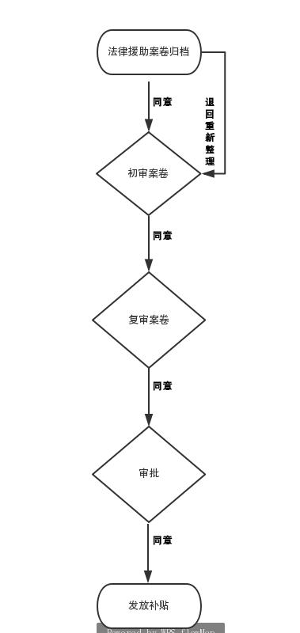

3.对人民调解员因从事工作误工补贴、致伤致残、牺牲的救助、抚恤给付事项流程图
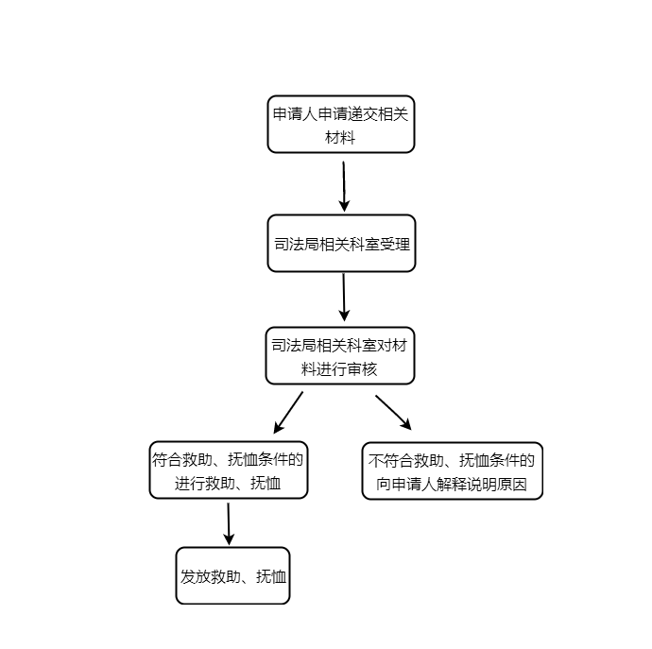

4.人民调解员补贴发放流程
各乡镇调委会对卷宗和相关材料存档
通知各乡镇司法所长和调委会主任领取以案定补补贴，同时填写领取以案定补补贴审批表
对审查通过的卷宗，确定以案定补补贴标准
区司法局对卷宗进行书面审查
各乡镇司法所填写上报卷宗保证书，保证上报的卷宗真实性
各乡镇司法所上报调解卷宗

5.律师事务所年度检查考核初审
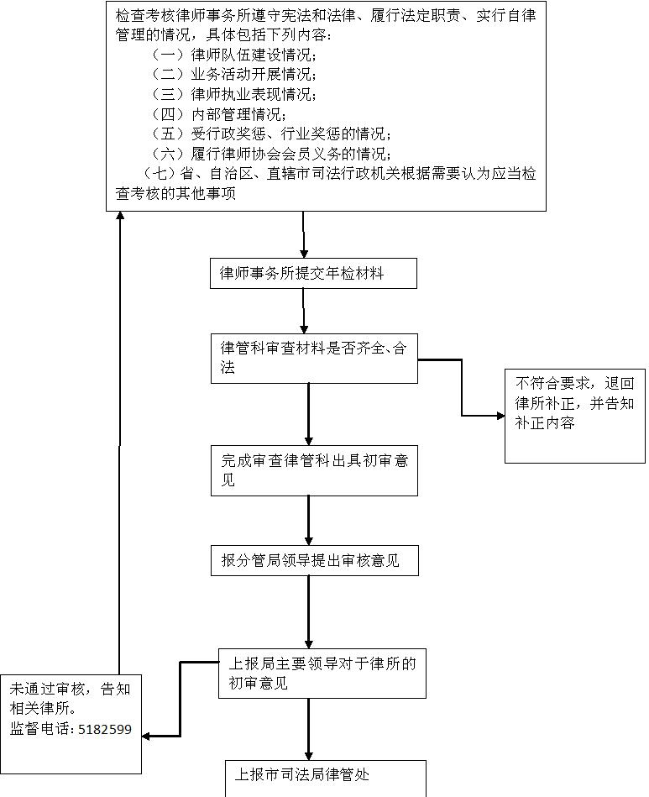

6.对律师、律所实施监督检查管理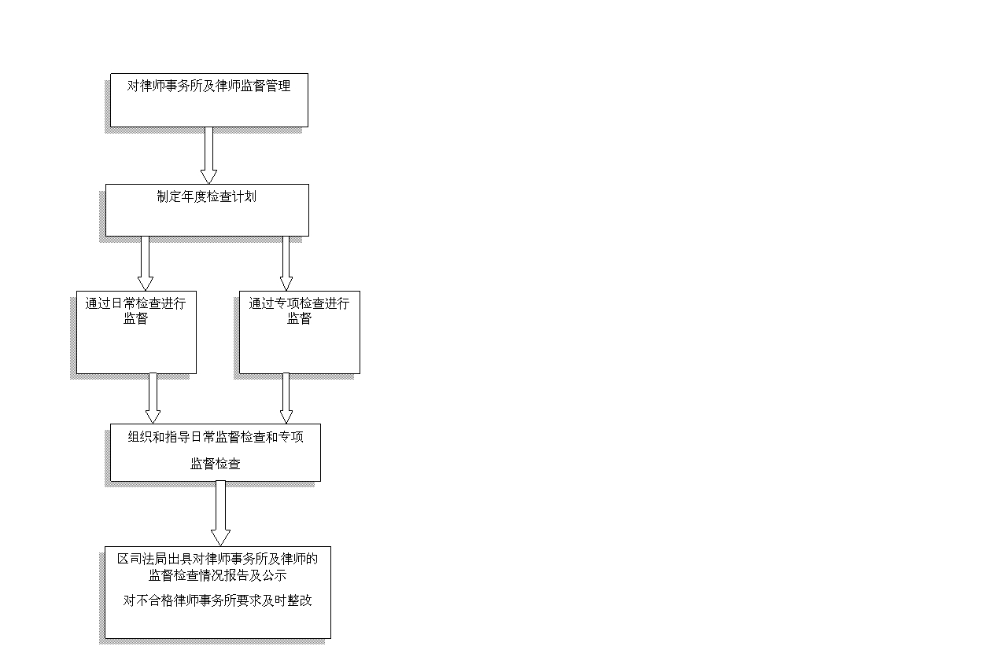

7.峰峰矿区基层法律服务所年度检查流程图
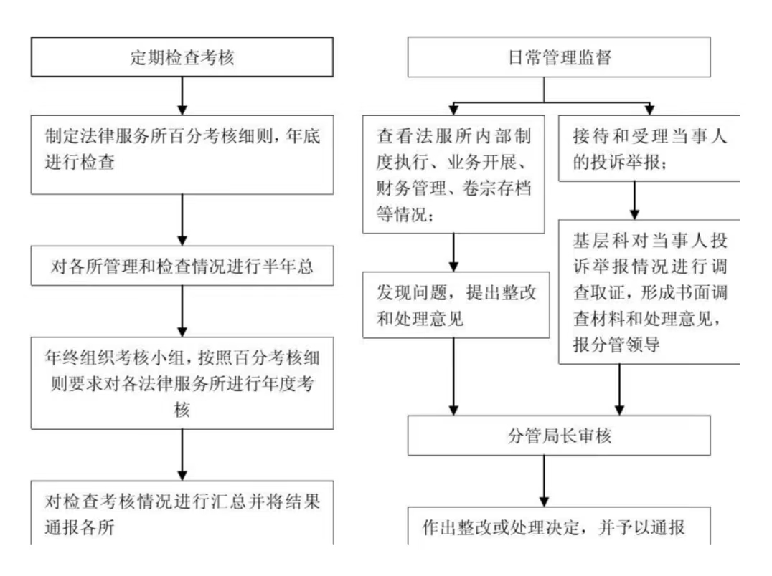

8.对律师事务所、律师进行表彰奖励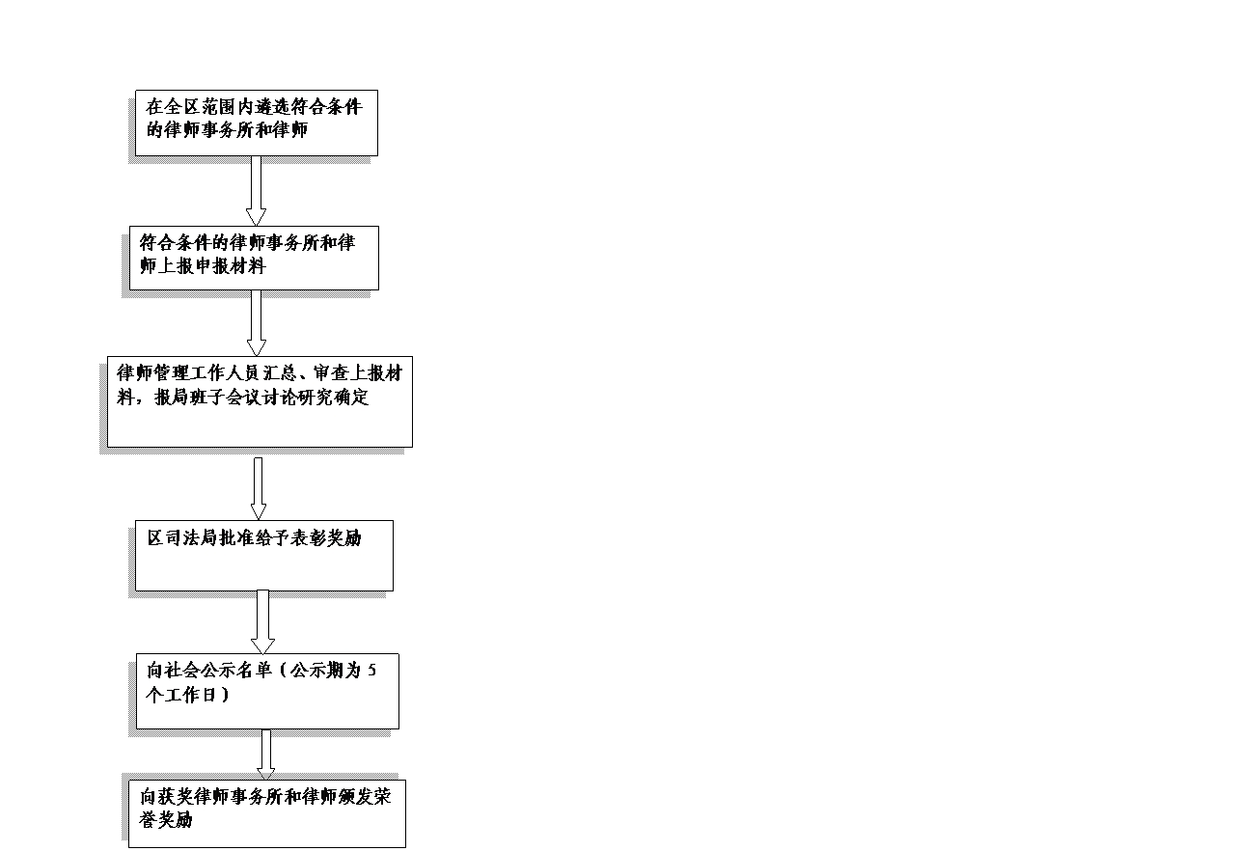
9.基层法律服务所及基层法律工作者奖励流程图

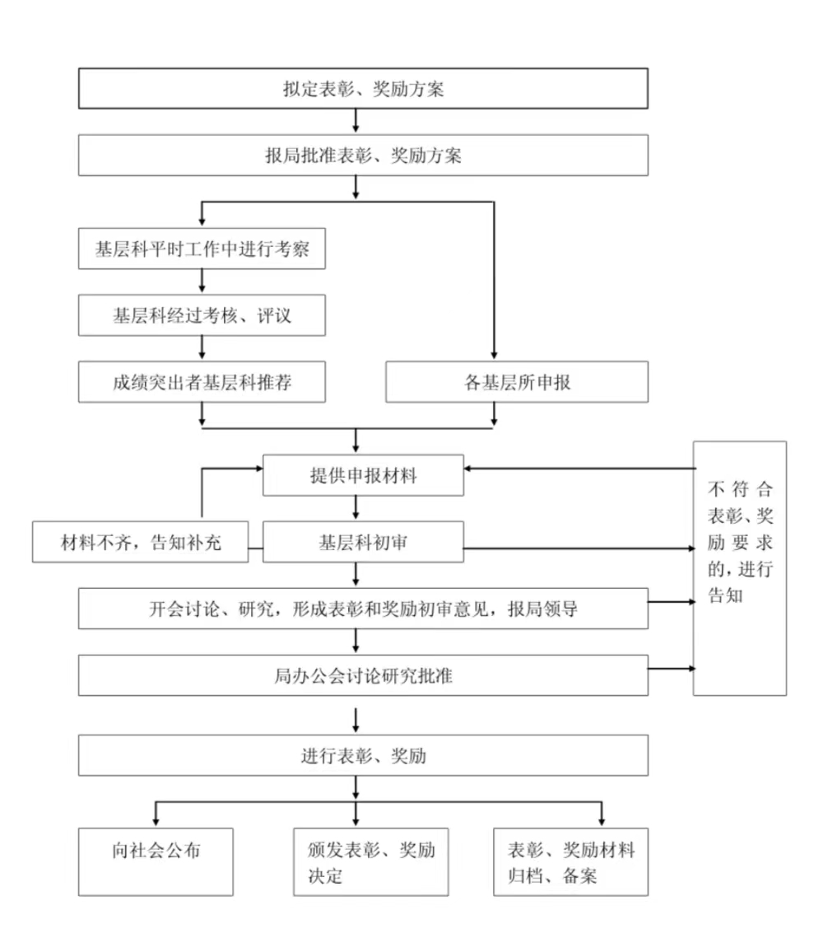

10.公证员变更执业机构核准流程图

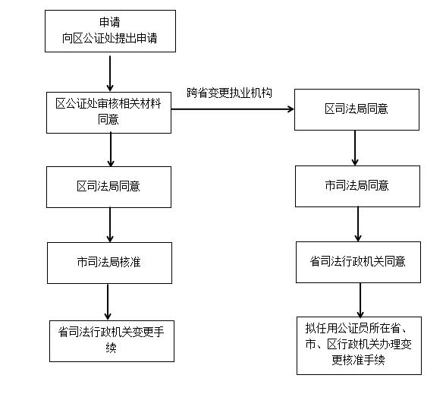

11.换（补）发公证机构执业证书历程图

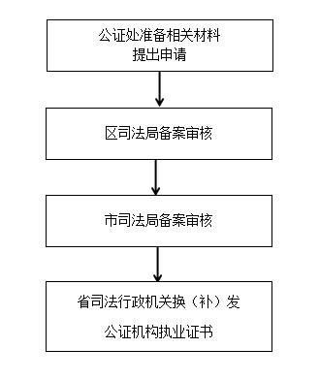

12.换（补）发公证员执业证书历程图
遗失证件
报区公证处备案
公证员准备相关材料
提出申请
区公证处出具相关证明
区司法局审核
市司法局审核
省司法行政机关换（补）发证书
省级报刊上声明作废

13.公证机构重大事项变更流程图
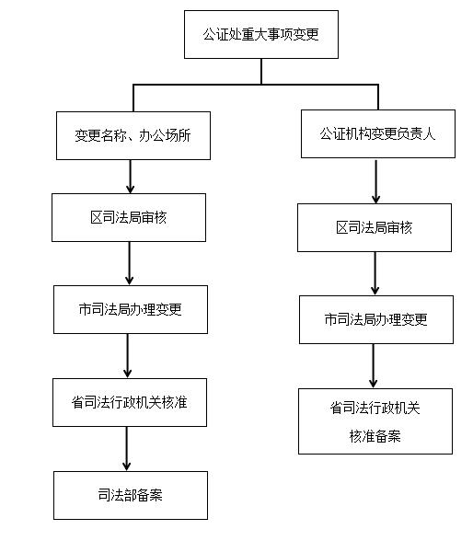

14.行政复议案件的办理事项流程图

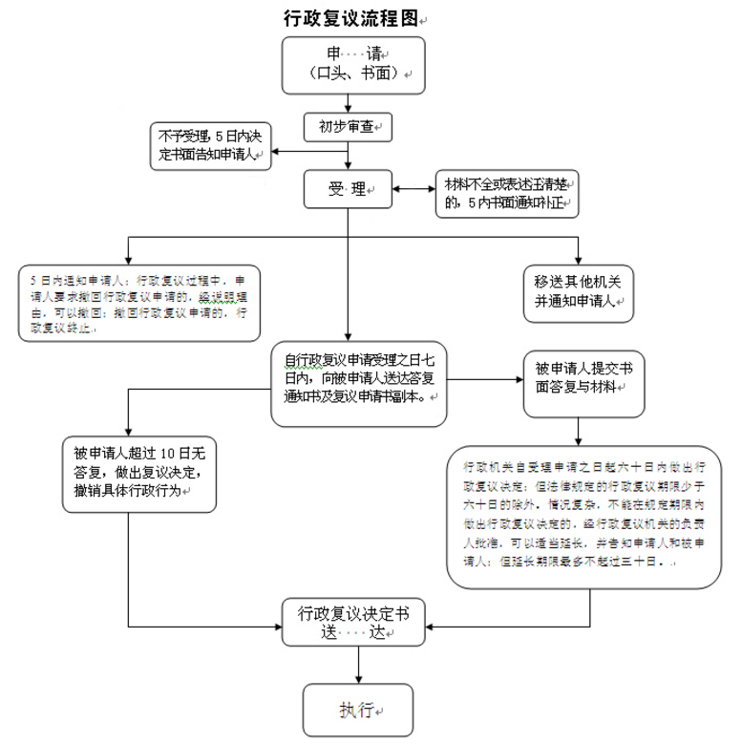

15.基层法律服务工作者年度注册初审流程图
